**2020年医保政策解读**

一、社会医疗保险凭证

具有医保功能的广州市社会保障卡（简称**社保医保卡**）、广州市社会医疗保险磁条卡（简称**医保卡**）均可作为参保人就医、办理医保有关业务的凭证，统称社会医疗保险凭证（简称“医保凭证”）。因身份证上的照片不合要求，所以制成了磁条卡，和社保医保卡的功能是一样的。从2019年开始（就是18级学生），新参保的学生全部发放的是带有相片的社保医保卡，但是注意：之前在广州地区参过保的学生（如广州生源地的学生，专插本（专科在广州高校就读）的学生），不再发放新的医保卡，用原来的医保卡，续费成功，医保卡仍然有效。

**密码封**

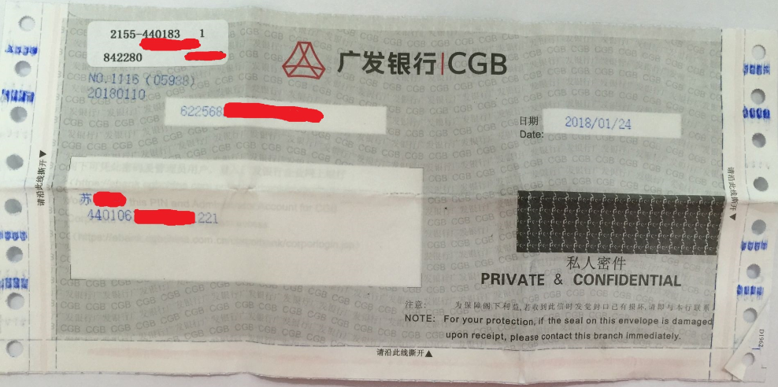

密码封撕开，里面有六位数的原始密码，如本人要更换密码的话，需持身份证到广州农商银行办理（19级学生的医保卡全部是广州农商银行制卡发卡的）。

**医保卡**

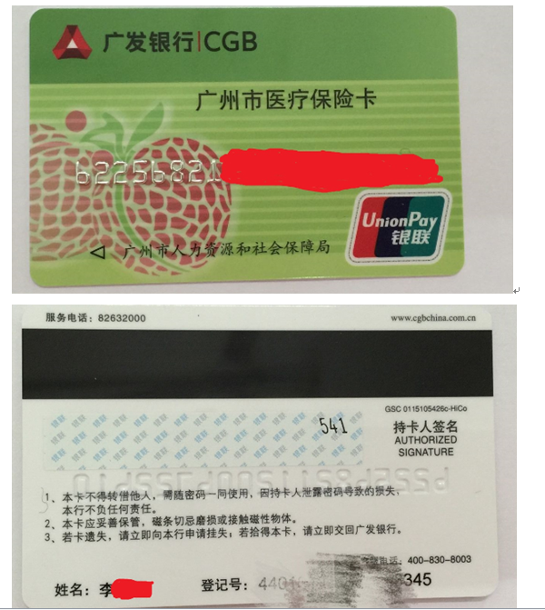

**社保医保卡**

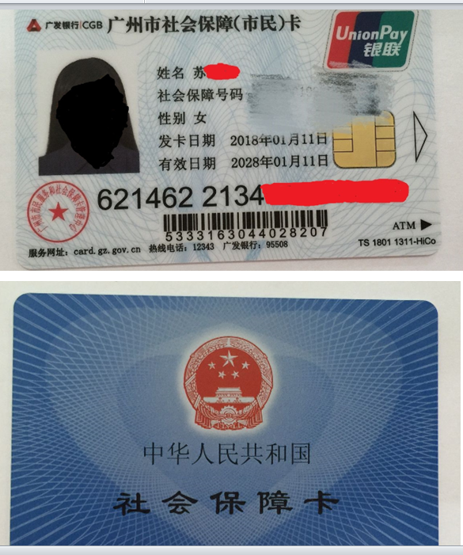

**二、领卡后的注意事项**

所有的卡是学校统一从制卡银行“广州农商银行”领取，再发放到二级学院，再发放到学生本人，领到卡后，应尽快核对社保卡或医保卡及存折上的姓名、有效身份证件号码、性别等信息。如信息有误，请尽快按规定到相应的医保、社保经办机构办理资料核查或变更事宜。资料变更后，参保人根据所持卡类型不同，到以下对应机构办理相关业务：

**社保医保卡：**持该卡类型的参保人，可凭原社保卡、本人有效身份证件及复印件、医保经办机构出具的《个人资料变更确认表》到广州市社会保障卡服务中心指定服务网点办理重制卡业务。**丢失**补办的费用是20元。

**医保卡**：持该卡类型的参保人，可凭原医保卡、本人有效身份证件及复印件、医保经办机构出具的《个人资料变更确认表》到医保卡服务银行任一营业网点，根据银行相关要求办理重制卡。**丢失**补办的费用是10元。

社保卡或医保卡遗失或重制期间，可凭服务银行出具的挂失证明或补换卡凭据及有效身份证件在本市社会保险定点医疗机构就医及办理医疗费用结算。

1. **如何在广州进行医院定点？**

答：每人可选择2家医院定点，先定点三甲以下的医院或社区基层医院，再定点三甲以上（包括三甲）的医院。首次申办门诊定点，携带医保卡、身份证到选点医院定点，也可以在医院看完病交费的时候出示医保卡，就可以直接定点，注意：每次看门诊缴费的时候都需要出示医保卡。比如：在增城区，可以先定点增城区中医院或荔城医院，再定点增城区人民医院、增城区妇幼保健院或广州其他区三甲以上的医院，定点后本年度（自然年）原则不予改变，**次年1月1日**以后可重新选点，在定点的医院看门诊，费用可以直接报销，每人每月限额300元。

例：小李去年2015年9月在人民医院进行门诊定点，现在想去妇幼保健院定点。那么他可以携带资料在2016年1月1日以后直接去妇幼保健院定点。在1月1日以后就不要再人民医院进行门诊报销了，一旦报销就会默认为2016年1月1日到2016年12月31日在人民医院定点了。

注意：参保人在定点医疗机构办理就医登记时必须出示社保卡或医保卡，在其出示有效医保凭证前，就医所发生的费用全部由参保人自行承担。

急诊入院或者由于意识不清等情况不能当场出示的，应当在入院3日内补办示证手续，家属或其他陪同人员应当配合办理相关手续。

1. **参保成功了，但是没拿到医保卡怎么办？★**

答：参保成功而没有拿到医保卡的同学主要是之前在广州参过保的，之前在广州地区参过保的学生（如广州生源地的学生，专插本（专科在广州高校就读）的学生），不再发放新的医保卡，用原来的医保卡，续费成功，医保卡仍然有效，一般为中国银行、光大银行、农业银行等。如果找不到的那张医保卡，可以带身份证原件和复印件到发卡行挂失重新补办一张医保卡，如果不知道发卡行，可打电话020-82642016到医保中心查询，或者报给学生处---身份证号码进行查询，挂失或重制卡期间，可暂凭挂失证明或重制卡回执及本人身份证就医。

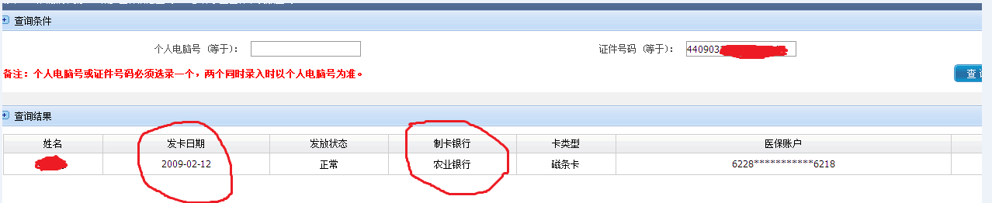

3、**为何无法刷医保卡？**

答：城乡居民医保卡与城镇职工医保不同，一般情况卡里是没钱的，除非有追溯报销卡里才有钱。**追溯报销的时候要首先激活医保卡，才能当储蓄卡用，报销流程办完后，一般会在2个月之内打到医保卡上，所以医保卡和密码封要保管好。**

**三、报销流程**

1、寒暑假或者请假回家在**异地（指的是广州市以外的医院）治疗**发生的医疗费可以在增城报销★

**异地门诊不能报销，只能报销急诊的留院观察、住院和手术的费用**，在结算医疗费后的**6个月内**带齐资料，先到综合楼学生处找郭老师，需携带资料的如下①社保医保卡、身份证；②财政部门印制的医疗费收据（发票）原件（如果是网上缴费的，需到医院打印出收据（发票）原件）；③医疗费用开支明细清单；④就医医疗机构盖章的诊断证明材料；⑤如办理住院报销的，需提供出院小结等材料，学生处进行核实后，会开具证明和提供寒暑假放假证明，再到增城政务服务中心的医保大厅报销，地址：增城区荔湖街景观大道北7 号B区（公交：金河湾站，地铁：21 号线增城广场站）；咨询电话：020-82642016；对外服务时间：上午8:30—12:00，下午2:30—5:30，法定节假日除外，报销比例由医保中心核算。

1. 发卡之前产生的**门诊**费用报销流程（指的是在广州市的医院看的门诊）

现在的医保都是按照**自然年（1月---12月）**来进行参保的，不是按照学校里面的学年，2019级新生和部分专插本的学生享受大概一年半的待遇，在入学后至发卡前产生的**门诊**费用（指的是在广州市的医院就医的）可以追溯报销，拿到医保卡后，需先去之前就医的医院补定点申请，然后到综合楼学生处找郭老师，需携带资料的如下①社保医保卡、身份证；②财政部门印制的医疗费收据（发票）原件（如果是网上缴费的，需到医院打印出收据（发票）原件），学生处核实后开具证明（包括迟发医保卡证明），再到增城区政务服务中心---医保中心进行报销。

**医保卡发放后需凭医保卡定点，看病就医，费用直接在医院缴费的时候报销。**

3、意外险报销流程

**如果是因为意外摔伤等原因就医的，先报医保再报意外险**，医院的所有收据准备一份复印件，到时医保中心会盖上章证明，作为意外险报销的材料------意外险是到**财务处（充饭卡的隔壁）拿《出险单》**，填好资料，再交给财务处。

**意外险出险单**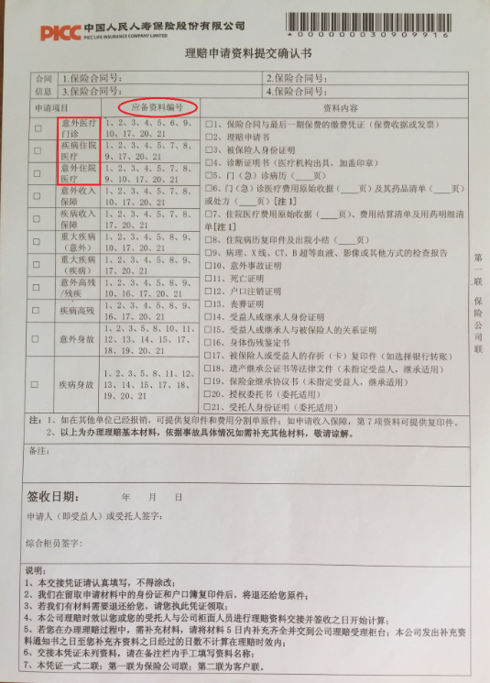

**迟发医保卡证明**

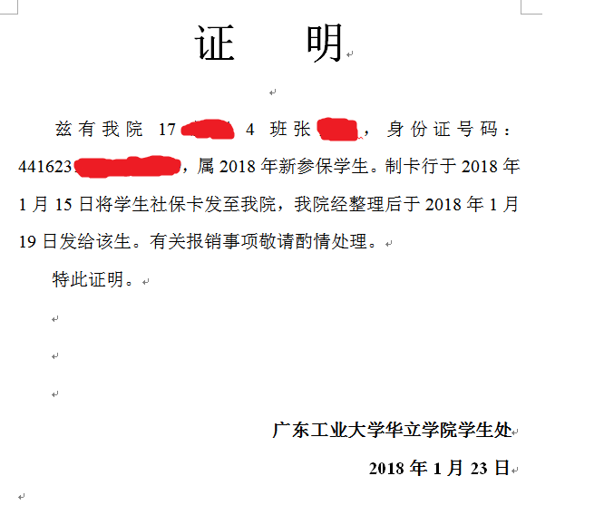

**新生参保证明**

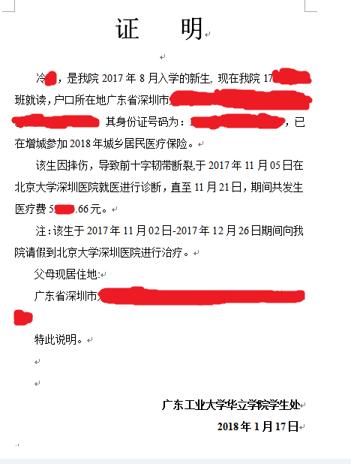

**实习生参保证明**

